SƠ ĐỒ CHÂN MẠCH MÁY BÁN HÀNG
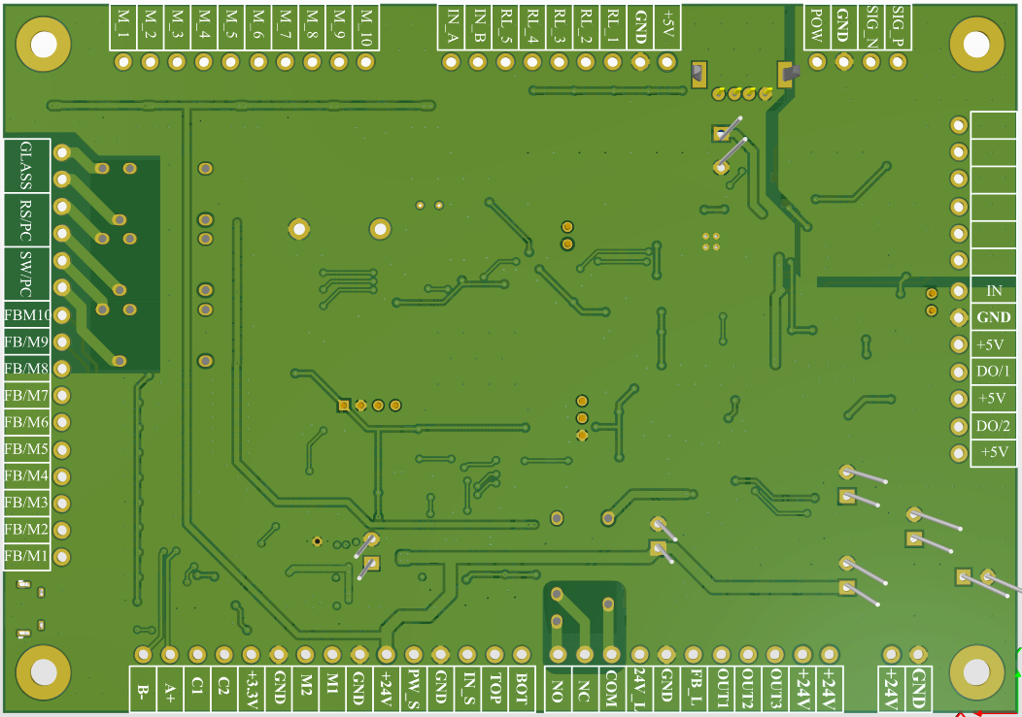

- GNG: Nối đất
- +24V: Nguồn
- OUT3: Cấp nguồn +24V ra cho motor trả hàng
- OUT2: Cấp nguồn 24V
- OUT1: Cấp nguồn 24V ra cho đền Led
- FB_L: Chân nhận tín hiệu FB của khóa ( cấp 24V vào chân này thì chân MCU kéo xuống mức thấp)
- 24V_L: Cấp nguồn 24V ra cho khóa
- COM: chân chung của relay điều khiển khóa
- NC: chân thường đóng của relay điều khiển khóa
- NO: chân thường mở của relay điều khiển khóa
- BOT: chân nhận tín hiệu kịch trên của thang nâng (cấp 24V vào chân này thì chân MCU kéo xuống mức thấp)
- TOP: chân nhận tín hiệu kịch dưới của thang nâng (cấp 24V vào chân này thì chân MCU kéo xuống mức thấp)
- IN_S: chận nhận tín hiệu của cảm biến phát hiện tầng ( kéo chân này xuống đất thì chân MCU kéo xuống mức thấp)
- M1: chân điều khiển động cơ thang nâng
- M2: chân điều khiển động cơ thang nâng
- +3.3V : chân cấp nguồn 3.3V ra cho encoder thang nâng
- C1: Chân nhận tín hiệu encoder từ thang nâng
- C2: Chân nhận tín hiệu encoder từ thang nâng
- A+: Chân giao tiếp RS485
- B-: Chân giao tiếp RS485
- FB/M1 đến FB/M10 : Chân nhận tín hiệu feedback từ động cơ trà hàng 1-10 ( khi motor quay chân FB lên mức cao (+24V) khi đó chân MCU xuống mức thấp, khi được 1 vòng chân này xuống mức thấp khi đó chân MCU lên mức cao)
- SW/PC: Chân tắt PC
- SW/RS: Chân reset PC
- Glass: Chân điều khiển làm trong kính (khi relay đóng 2 chân này sẽ chập vào nhau )
- M_1 đến M_10 : Chân âm điều khiển động cơ trả hàng lần lượt từ 1 đến 10
- IN_A: chân input
- IN_B: chân input
- RL_1 đến RL_5: chân điều khiển relay mạch AC
- +5V: Cấp nguồn 5V ra cho mạch AC
- DO/1: Chân nhận tín hiệu đóng cửa 1 ( nhận tín hiệu vào 5V)
- DO/2: Chân nhận tín hiệu đóng cửa 2 ( nhận tín hiệu vào 5V)

